

T.C.
ANKARA YILDIRIM BEYAZIT ÜNİVERSİTESİ

2025 YILI
İDARE FAALİYET RAPORU

YAPI İŞLERİ VE TEKNİK DAİRE BAŞKANLIĞI

OCAK 2026

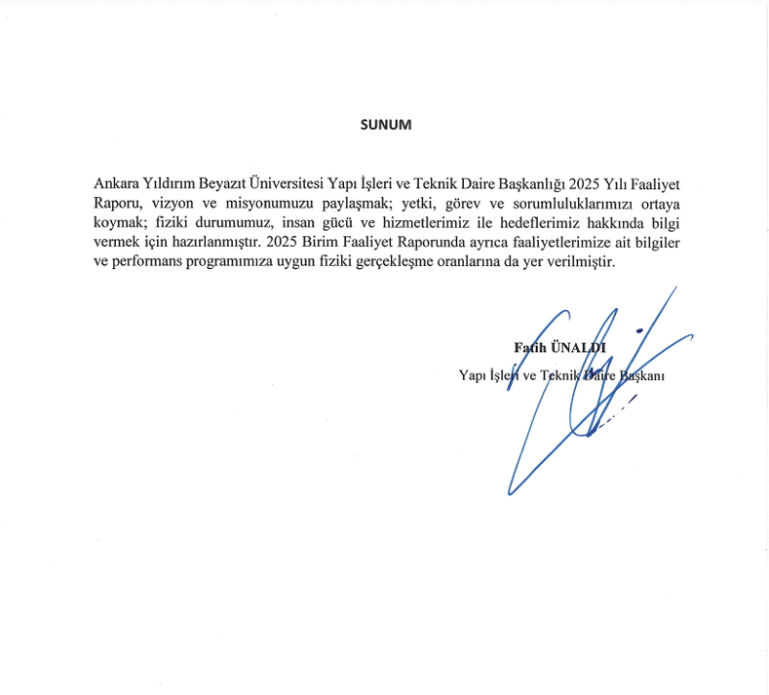

İÇİNDEKİLER
I- GENEL BİLGİLER
- Misyon ve Vizyon
- Yetki, Görev ve Sorumluluklar
- İdareye İlişkin Bilgiler
1-Fiziksel Yapı
- Binalarımız
- Binaların Kapalı Alanları
2- Teşkilat Yapısı
3- Teknoloji ve Bilişim Altyapısı
4- İnsan Kaynakları
- Şube Müdürlükleri Görev Tanımları
- Personel Sayıları
- Personelin Dağılımı.
- Personelin Eğitim Durumu
- Personelin Hizmet Süreleri
- Personelin Yaş İtibariyle Dağılımı
5- Sunulan Hizmetler
  - Etüt Proje ve Yapım İşleri Şube Müdürlüğü
    - 2025 Yılı İçerisinde Gerçekleştirilen Bazı Faaliyetler
    - 2025 Yılı Proje Alım İşleri Listesi
c. Planlanan Projeler
  - Bakım ve Onarım Şube Müdürlüğü
    - 2025 Yılı İçerisinde Gerçekleştirilen Bazı Faaliyetlere Ait Görseller
    - Sunulan Hizmetlere Ait Bilgi
  - Ağaçlandırma ve Çevre Düzenleme Şube Müdürlüğü
    - 2025 Yılı İçerisinde Gerçekleştirilen Bazı Faaliyetlere Ait Görseller
    - Sunulan Hizmetlere Ait Bilgi
6-Yönetim ve İç Kontrol Sistemi
D- Diğer Hususlar
II- AMAÇLAR ve HEDEFLER
A-Temel Politika ve Öncelikler
B-İdarenin Stratejik Planında Yer Alan Amaç ve Hedefler
C-Diğer Hususlar
III- FAALİYETLERE İLİŞKİN BİLGİ VE DEĞERLENDİRMELER
- Mali Bilgiler
- Bütçe Uygulama Sonuçları
- Temel Mali Tablolara İlişkin Açıklamalar
- Mali Denetim Sonuçları
- Performans Bilgileri
- Program, Alt Program, Faaliyet Bilgileri
- Performans Sonuçlarının Değerlendirilmesi
- Alt program hedef ve göstergeleriyle ilgili gerçekleşme sonuçları ve değerlendirmeler
ii Performans denetim sonuçları
- Stratejik Plan Değerlendirme Tabloları
- Performans Bilgi Sisteminin Değerlendirilmesi
- Diğer Hususlar
IV- KURUMSAL KABİLİYET VE KAPASİTENİN DEĞERLENDİRİLMESİ
A-Üstünlükler
B-Zayıflıklar
C-Değerlendirme
V-ÖNERİ VE TEDBİRLER

- GENEL BİLGİLER

Yapı İşleri ve Teknik Daire Başkanlığımız; Üniversitemizde eğitim gören öğrencilere, eğitim-öğretim ve araştırma faaliyetlerini sürdüren akademik personele, Üniversitemizin hedefleri ve ilkeleri doğrultusunda özveriyle çalışan idari personele, hastanemizden faydalanan hasta ve hasta yakınlarına teknik konularda en iyi şekilde hizmet verebilecek ve kurumumuzun üretkenliğini arttıracak, yapılaşma ve gerekli altyapıyı sağlamakla görevli birimidir.

- MİSYON VE VİZYON

Misyon

Ülkemizin ekonomik koşullarını göz önünde bulundurarak dünyadaki gelişmeleri en verimli şekilde değerlendirip, üniversitemizin üretkenliğini ve toplumsal hizmetlerini arttırarak sürdürmesini sağlayabilecek her türlü teknik hizmeti vermeyi görev edinmiştir. Gerekli yapı, tesis, onarım, bakım, imalat, etüt, proje, keşif, ihale ve denetleme işlerinde yoğun olarak hizmet vermek, mevcut personel ve ekipman ile sorumlu olduğumuz alanlarda çalışmak, sorunlara çözüm bulmak; eğitim, öğretim, araştırma ve uygulamada sürekli iyileşme ve gelişmeyi sağlayacak fiziki mekanlar yapmak. Bunları da Kamu İhale Kanunu ve bununla ilgili Mevzuat Hükümlerine uygun şekilde tesis etmektir.

Vizyon

Üniversitemizin ihtiyaçları ve Vizyonu doğrultusunda, tüm birimlerin ihtiyacı olan yapılaşmayı, alt yapıyı, teknolojiyi, konforu, estetiği, donanımı ve teknik desteği sağlayabilmek, dünyadaki tüm gelişmeleri takip ederek üniversitemizi ve dolayısıyla ülkemizi geleceğe en iyi, en doğru, en ekonomik şekilde hazırlayabilmek için Mevcut Yasa ve Yönetmelikler çerçevesinde çağdaş bir yapılanma sağlamaktır.

Yapı İşleri ve Teknik Daire Başkanlığımız; Üniversite yapılarının inşaat ve onarım işlerini, kaliteli malzeme ve işçilikle, işin süresi içinde eğitim ve öğretimi aksatmayacak şekilde planlayıp işin bitirilmesini sağlayarak, üniversitemizin hizmetine sunulmasına yardımcı olmaktadır.

- Yetki, Görev ve Sorumluluklar

Yapı İşleri ve Teknik Daire Başkanlığımız; üniversitemizde eğitim gören öğrenciye, eğitim-öğretim ve araştırma faaliyetlerini sürdüren akademik personele, Üniversitemizin hedefleri ve ilkeleri doğrultusunda hizmet üreten idari personele, hastanelerimizden faydalanan hasta ve hasta yakınlarına teknik konularda en iyi şekilde hizmet verebilecek ve kurumumuzun üretkenliğini artıracak yapılaşmayı ve gerekli altyapıyı sağlamakla görevli birimdir.

Yapı İşleri ve Teknik Daire Başkanlığımızın Görevleri;
- Bina ve tesislerin projelerini yapmak, teknik inceleme ve projelendirme gerektiren her türlü işlerin fizibilite raporlarını hazırlamak,
- Üniversitemizin ihtiyacı olan okuma salonları, derslikler, amfiler, konferans salonları, yataklı sağlık merkezleri, öğrenci kantin ve lokantaları, toplantı, kapalı ve açık spor salonu ve sahaları, bina ve mekânların işlemleri de dâhil fizibilite, proje, ihale, yapım sürelerindeki işleri yürütmek ihale dosyalarını hazırlamak,
- Yapım, bakım ve onarımla ilgili ihaleleri yürütmek,
- Bakım ve onarım işlerini yapmak,
- Arazi ve inşaatları kontrol etmek ve teslim almak,
- İstatistiki bilgilerin takibini, düzenlenmesini ve ilgili yerlere ulaştırılmasını sağlamak,
- Kampüsün su, kanalizasyon, elektrik, haberleşme ihtiyacının kesintisiz olarak sağlanmasına yönelik çalışmaları yürütmek. Kalorifer, kazan dairesi, jeneratör havalandırma sistemleri ve asansörlerin işletilmesini sağlamak, bakımını ve onarımlarını yapmak ya da yaptırmak,
- Yerleşkeler içi ana ve ara bağlantı yollarını, tören alanlarını, peyzaj mimarisine uygun çevre düzenlemelerini, yeşil alanların bakım ve sulamalarını yapmak,
- Hizmet faaliyetlerinin ekonomik ve etkin bir şekilde yerine getirilmesi için insan ve malzeme gibi mevcut kaynakların en uygun, en verimli şekilde kullanılmasını sağlamak,
- Bağlı birimlerin faaliyetlerini denetlemek,
- Birimin işlerinin en az masrafla, tespit edilmiş kalite, miktar ve zaman standartları çerçevesinde gerçekleştirilmesini sağlamak üzere, bağlı personeli sürekli ve süreli olarak denetlemek,
- Birimin temel fonksiyonu olarak belirtilen ve doğrudan yönetilen faaliyetlere ilişkin olarak yönetim düzeyinde genel politikalar ve grup politikaları ile uyumlu politikalar belirlemek, bu hususta önerilerde bulunmak,
- Yıllık çalışma programlarını ilgili birimlerle işbirliği yaparak hazırlamak,
- Personelin belirlenen politikaları anlamalarını ve belirlenmiş faaliyetlerin uygulanmasını, yerine getirilmesini sağlamak,
- Birim faaliyetlerinin yürütülmesi, yönlendirilmesi ve değerlendirilmesi için, birimine tahsis edilen personel, yer, malzeme ve diğer kaynaklarla geleceğe yönelik olarak hedefler ve standartlar belirlemek,
- Temel fonksiyon olarak belirlenen faaliyetlerin etkin, verimli, ekonomik ve nitelikli olarak yerine getirilebilmesi için faaliyetleri programlamak ve çizelgelemek. Rutin işlerin formlara bağlanmasına, işlerin basitleştirilmesine çalışmak,
- Birimdeki personel ve diğer birimlerin personeli arasında aksamayan, uyumlu bir haberleşme ve işbirliği düzenini kurmak,
- Birim içinde etkin bir kayıt ve dosya sistemi kurmak, yürütmek ve geliştirmek,
- Birim faaliyetlerinin etkin bir şekilde uygulanıp, yürütülebilmesi için gereken düzeyde sorumluluk ve yetkiyi astlarına devretmek sonuçlara yönelik sorumluluk ve yetkiyi elinde tutmak,
- Birimdeki kadrolara ilişkin görevler, yetkiler ve sorumluluklar ile bu kadro görevlerine atanacaklarda aranan özel niteliklerde değişikliği gerektiren hususları tespit etmek,
- Daire faaliyetlerinin yürütülebilmesi için gerekli elemanların seçiminde, görevden alınmalarında, terfi ve atamalarında, ödüllendirme ve cezalandırmalarında öneride bulunmak. Astlarından kendisine iletilen personelin ihtiyaçlarına ve hizmet kalitesindeki olumsuzluklara yönelik önerileri incelenmek, değerlendirmek,
- Personelin eğitim ihtiyacını tespit etmek, sorumluluklarını yerine getirebilmeleri için gerekli bilgi ve donanımla donatılmalarını sağlamak. Astları tarafından önerilen hizmet içi eğitim ihtiyaçlarını incelemek, bu hususta programlar hazırlamak,
- Birimler arası görev dağılımındaki yönlendirmeyi yapmak, astların işlerine koordine etmek,
- Başkanlığa havale edilen iş ve evrakların ilgili personele havalesini yapmak ve gereğini sağlamak, cevap yazılarının hazırlanmasına, günlük işlerin imza takibinin yapılmasını ve sonuçlandırılmasını sağlamak,
- Bağlı personelinin, günlük mesaisinin aksamaması için gerekli kontrolleri yapmak.
Yapı İşleri ve Teknik Daire Başkanlığımız Üniversite mevzuatı ve bu talimatla kendisine verilen görevlerin Anayasa, kanun, yönetmelik, karar ve bu gibi mevzuata uygun olarak yerine getirilmesinden, yetkilerinin zamanında kullanılmasından Genel Sekretere karşı sorumludur.

- İdareye İlişkin Bilgiler

Daire Başkanlığımız kadrosu teknik hizmetler, idari hizmetler, sözleşmeli personel ve sürekli işçilerden olmak üzere çalışan 109 personel mevcudumuz bulunmaktadır.

Başkanlığımız bünyesinde 1 daire başkanı, 3 şube müdürü, 1 mimar, 8 mühendis, 9 tekniker, 18 teknisyen, 2 memur, 6 hizmetli,1 bilgisayar işletmeni; 12 daimi işçi ve 657 Sayılı Devlet Memurları Kanunu 4/b maddesine göre sözleşmeli çalışan 19 destek personeli (sözleşmeli), 2 mühendis (sözleşmeli),1 mimar(sözleşmeli) ve 3 teknisyen (sözleşmeli) 2025 yılı sonu itibariyle görevlerine devam etmektedir.

Başkanlığımız kadrosunda olup 2547 sayılı Yükseköğretim Kanunu'nun 13-b/4 maddesince başka birimlere görevlendirilen 20 personelimiz 657 Sayılı Devlet Memurları Kanunu 4/c maddesine göre çalışan ve 657 Sayılı Devlet Memurları Kanunu 4/b maddesine göre sözleşmeli çalışan 5 kadrosu başka birimde olup 2547 sayılı Yükseköğretim Kanunu'nun 13-b/4 maddesi gereğince Başkanlığımız bünyesinde görev yapan 1 personelimizde doğum izninde bulunmaktadır.

1. Fiziksel Yapı
a-Binalarımız
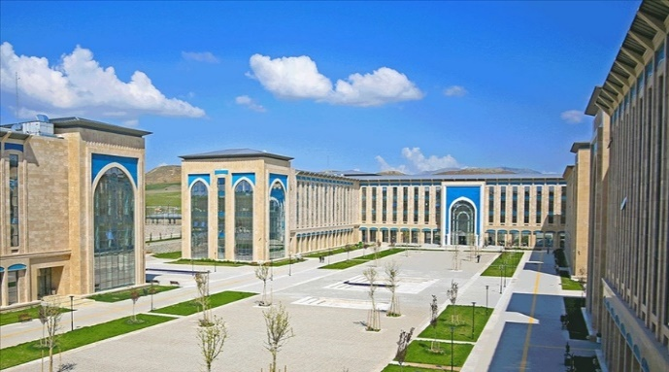
ESENBOĞA MERKEZ YERLEŞKESİ
Üniversitemiz arazilerinden bir kısmı üzerine ilk etap olarak dört ayrı eğitim binası, bir ısı merkezi, kafe, spor merkezi/soyunma odalarından oluşan toplam 78.473,65 m² kapalı alanlı yapılarımız mevcuttur.
Açık alanlar; futbol sahası, tenis sahası, voleybol sahası, basketbol sahası, açık otopark ve sosyal alanlar Üniversite Göleti, kamelyalar, muhtelif türde ağaçların bulunduğu yeşil alanlardan oluşmaktadır.
Ankara Yıldırım Beyazıt Üniversitesi Esenboğa Yerleşkesi içerisinde Kredi ve Yurtlar Kurumu tarafından tamamlanan yurt binası bulunmaktadır.
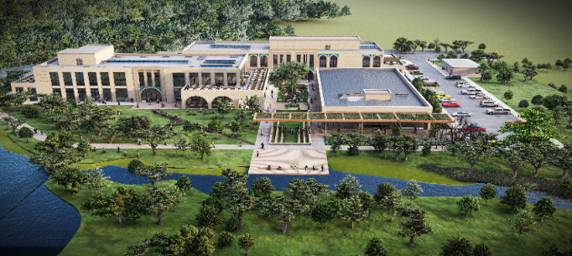
Ayrıca Külliye alanımızda öğrencilerimizin kültürel, sosyal ihtiyaçlarını karşılamak için Öğrenci Yaşam Merkezi inşaatına başlanılmış olup fiziki gerçekleşme oranı % 81.10 seviyesindedir. Öğrenci Yaşam Merkezi Binası inşaatı 2026-2027 akademik yılına kadar tamamlanarak kullanıma başlanılması planlanmaktadır.
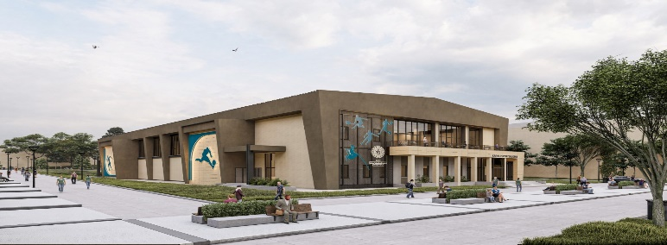
Üniversitenin sosyal yaşam kalitesinin yükseltmesi ve sportif başarıların artması amacıyla öğrenci ve personelin spor aktivitelerini yapılabileceği Spor Salonu inşaatına başlanılmış olup fiziki gerçekleşme orası 31,14% seviyesindedir. 2026 Yıl içerisinde tamamlanarak kullanıma başlanılması planlanmaktadır.
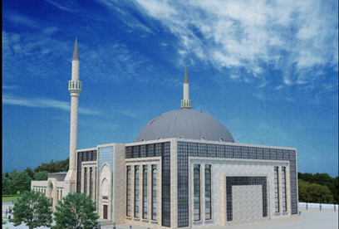

Kampüs alanı içerisinde Külliye Camii inşaatının temeli atılmış olup ve inşaatı tamamlamak için dernek yönetimi ile koordine edilerek tamamlama işlemleri sürdürülmektedir.

ÇUBUK YERLEŞKESİ

Çubuk Yerleşkesinde okçuluk ve binicilik yapılmaktadır. Yerleşkemizdeki yapıların toplam kapalı alanı 18.645 m²’dir.
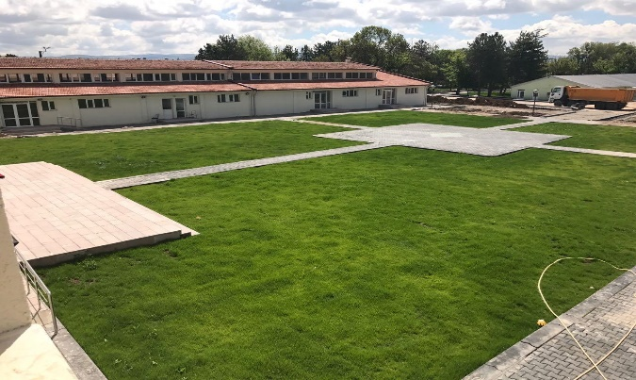
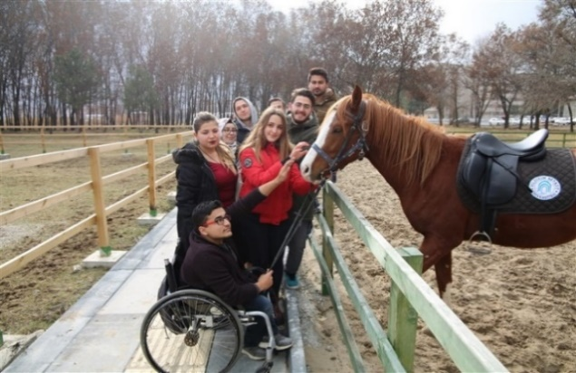
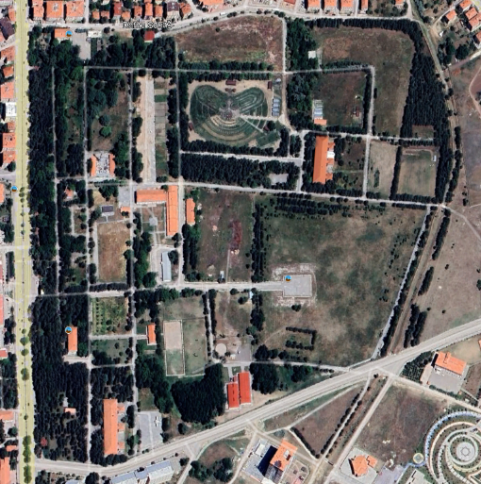
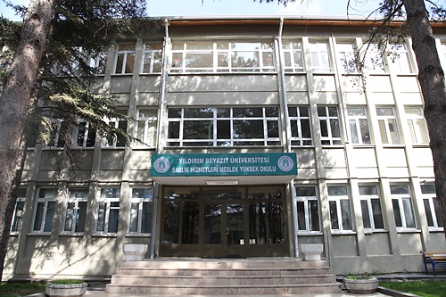
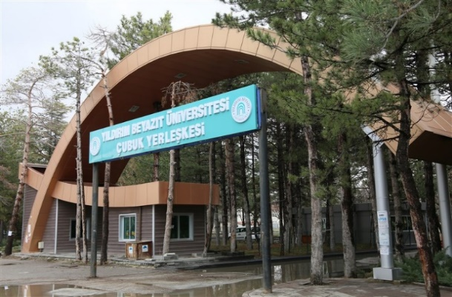

ESENBOĞA YERLEŞKESİ
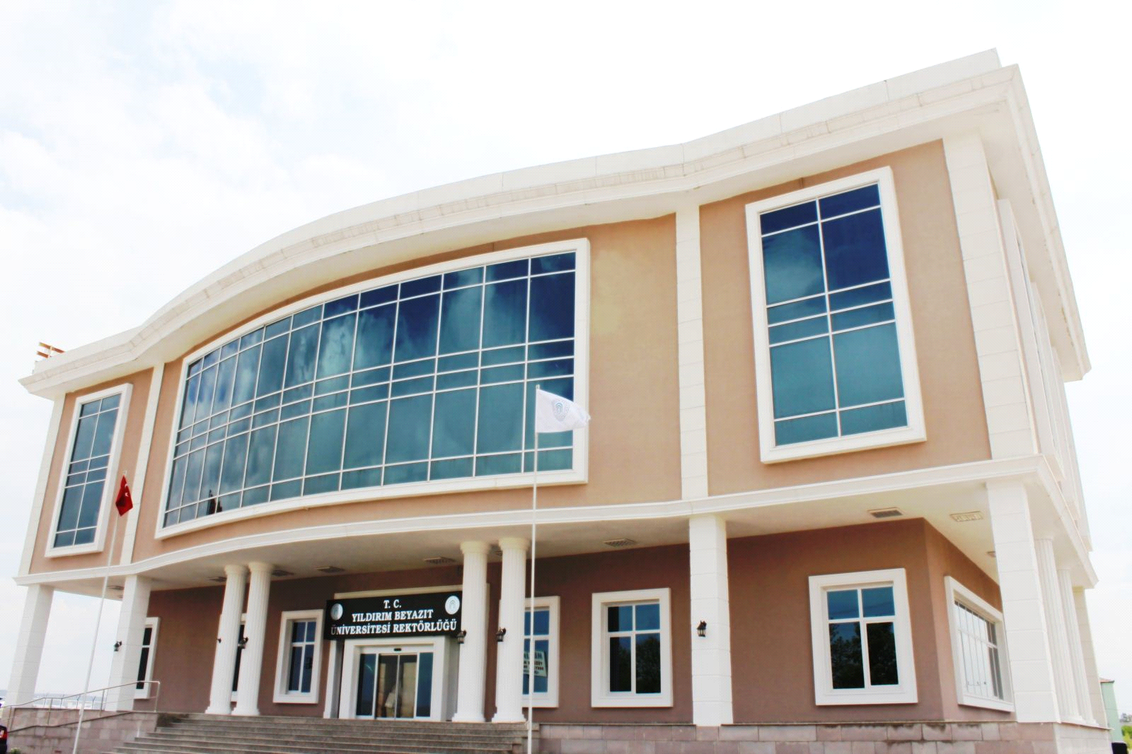
Bina 1 bodrum,1 zemin, 2 normal kat olmak üzere toplamda 4 kattan oluşmakta olup toplam kapalı alanı 2.390m²’dir.

CİNNAH YERLEŞKESİ
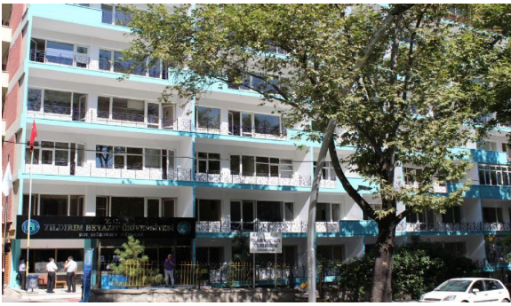
Yerleşke 3 ayrı binadan oluşmakta; 1 bodrum,1 zemin, 6 normal kat ve teras kattan oluşan bina 5.651,42 m²; 1 bodrum,1 zemin, 4 normal kattan oluşan bina 1.992,01 m²; 2 bodrum, 5 normal kat ve teras kattan oluşan bina 2.729,00m² kapalı alana sahiptir.
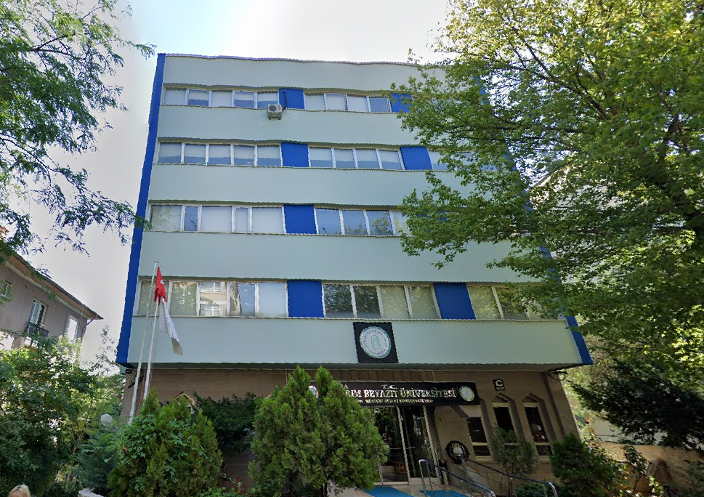
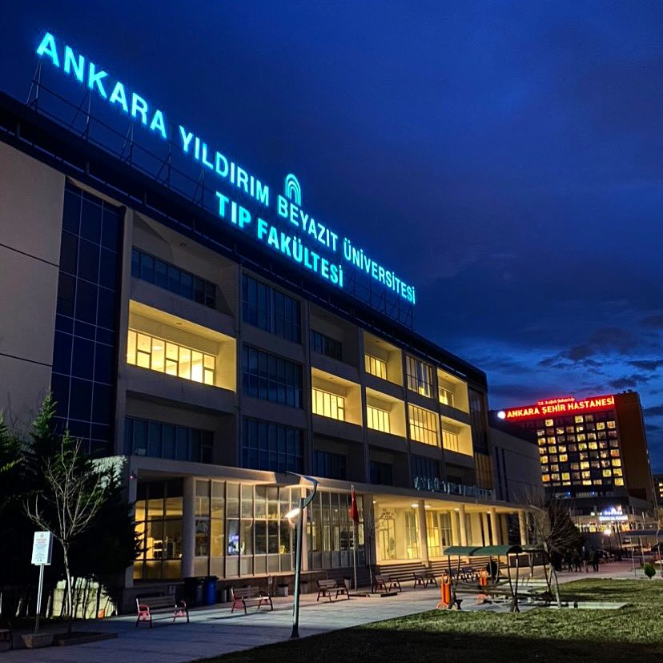
BİLKENT YERLEŞKESİ

Sağlık Temel Bilimleri ve Laboratuvarları Binası 1 bodrum, zemin ve 3 kattan oluşup 11.536 m² toplam kapalı alana sahiptir.

VARLIK SAĞLIK YERLEŞKESİ
Merkez Araştırma Laboratuvarı Binası;

5248 m² kapalı alana sahip 1 bodrum, 1 zemin ve 1 normal kattan oluşan bina Üniversitemiz stratejik planı doğrultusunda kullanılmaktadır.

Ayrıca; Etlik Zübeyde Hanım Kadın Hastalıkları Eğitim ve Araştırma Hastanesi’ne ait toplam 25.604m² kapalı alanı bulunan 4 bina, 2025 yılı itibarıyla üniversitemize tahsis edilmiştir.

AYBÜ Diş Hekimliği Fakültesi ve Tamamlayıcı Tıp Uygulama ve Araştırma Merkezi Binası Yapım İşinin %97,71 fiziki gerçekleşme oranına sahip yapı inşaatının 2026 yılında tamamlanması planlanmaktadır.

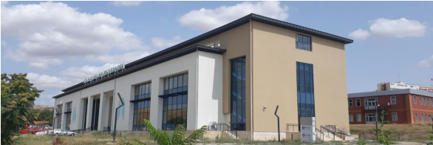
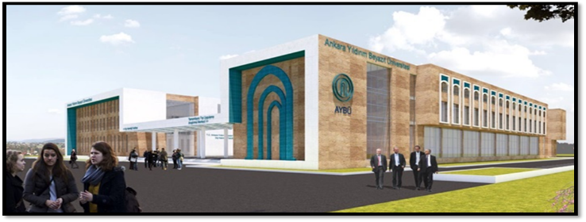

MİLLİ İRADE YERLEŞKESİ
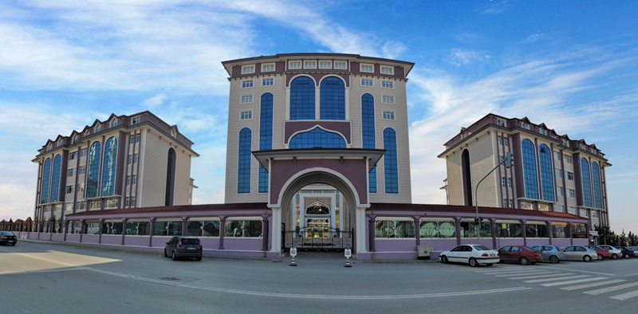
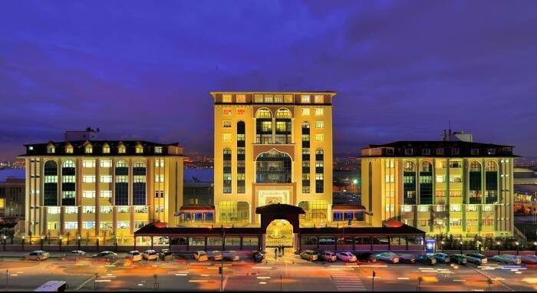
Yerleşke 29.847 m²’lik kapalı alana sahip 3 ayrı bloktan oluşmaktadır.

15 TEMMUZ ŞEHİTLERİ YERLEŞKESİ
Yerleşke 44.577,74 m²’lik kapalı alana sahip 3 ayrı bloktan oluşmaktadır.
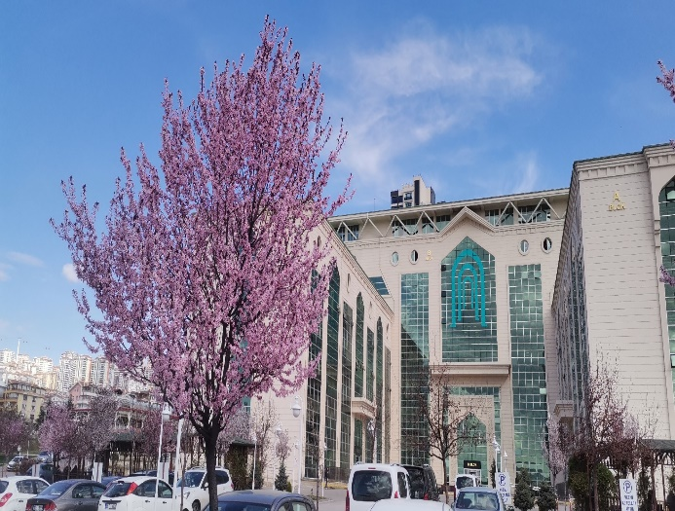
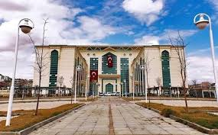

OVACIK YERLEŞKESİ
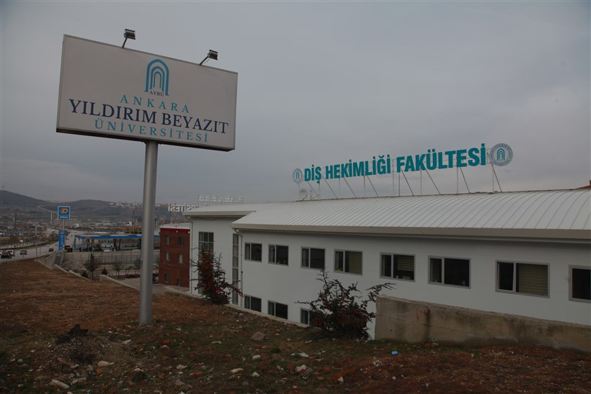
Yerleşke 4.820 m² kapalı alana sahip bina 1 bodrum,1 zemin ve 1 normal kattan oluşmaktadır.
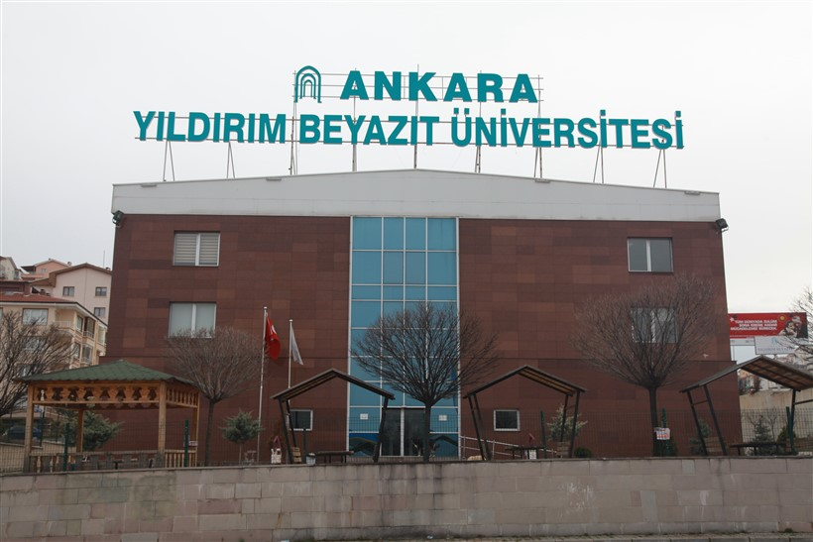

TUZ GÖLÜ YERLEŞKESİ

Yerleşkemizde 3 ayrı bina bulunmakta olup ;

1 bodrum 1 zemin ve 3 kattan oluşan bina 4800 m² kapalı alana sahiptir.

1 bodrum 1 zemin ve 1 kattan oluşan bina 1500 m² kapalı alana sahiptir.

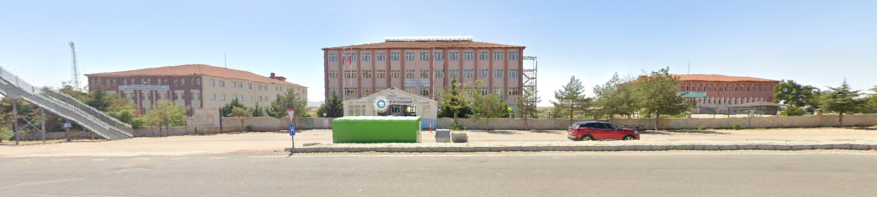
1 zemin ve 3 kattan oluşan bina 3900 m² kapalı alana sahiptir.

b- Binaların Kapalı Alanları
Sıra No | Yerleşke Adı | Toplam Kapalı Alan ( m²)
1 | Esenboğa Merkez Yerleşkesi | 78.473,65
2 | Çubuk Yerleşkesi | 18.645,00
3 | Esenboğa Yerleşkesi | 2.390,00
4 | Cinnah Yerleşkesi | 10.372,43
5 | Bilkent Yerleşkesi | 11.536,00
6 | Varlık Sağlık Yerleşkesi | 30.852,00
7 | Milli İrade Yerleşkesi | 29.847,00
8 | 15 Temmuz Şehitleri Yerleşkesi | 44.577,74
9 | Ovacık Yerleşkesi | 4.820,00
10 | Tuz Gölü Yerleşkesi | 10.200,00
 | Toplam Kapalı Alan | 241.713,82
- Teşkilat Yapısı
Yapı İşleri ve Teknik Daire Başkanlığı aşağıdaki teşkilat şemasına göre organize edilmiştir.
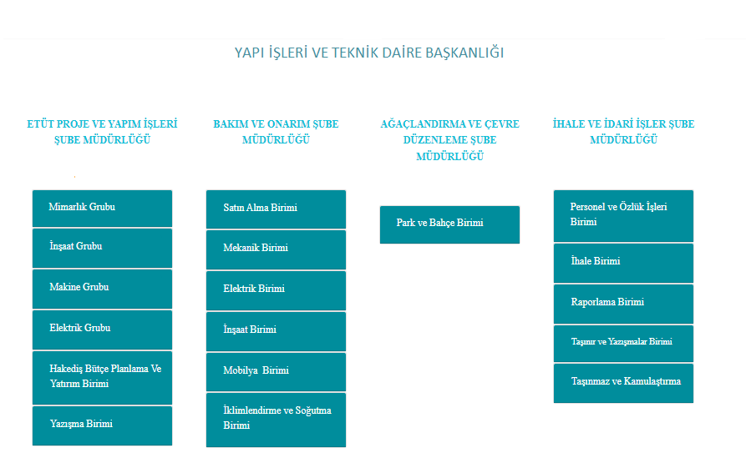

3- Teknoloji ve Bilişim Altyapısı
Bilgisayar ve Diğer Teçhizatlar
 | Bilgisayar ve Diğer Teçhizatlar
Cinsi |  | İdari Amaçlı (Adet)
Masa Üstü Bilgisayar |  | 48
Taşınabilir Bilgisayar |  | 8
Yazıcı |  | 18

4- İnsan Kaynakları
- Şube Müdürlükleri Görev Tanımları
Görevin Adı : Etüt Proje ve Yapım İşleri Şube Müdürlüğü

Görevin Tanımı : : Üniversite bina ve tesislerinin projelerini hazırlatmak, inşaatları kontrol etmek ve teslim almak, bakım ve onarım işleri, kalorifer, kazan dairesi, soğuk oda, jeneratör, havalandırma sistemleri ile telefon santrali, çevre düzenleme, asansör bakım ve onarımı ile benzer işlerin teknik dokümanlarını sağlamakla görevlidir.

Görevler:
- Üniversite adına her türlü arsa alımıyla ilgili olarak etüt çalışmalarını yapmak, fizibilite raporlarını hazırlamak, kamulaştırma işlemlerini yürütmek, alınan arsalar ile ilgili olarak gerekiyorsa imar uygulama planlarını hazırlamak, imar planı tadilatları, ifraz, tevhit vb. işlemleri yapmak, planların hazırlama ve onaylatılma işlemlerini düzenlemek, yürütmek ve neticelendirmek.
- Üniversite ihtiyaçları doğrultusunda yapılaşma alanlarımızda bina yapılması için gerekli ihtiyaç programlarının hazırlanması, zemin etüdü yapılması, 1/200 avan projeler ve meslek grubu raporlarının düzenlenmesi, gerekli hesapların yapılması, 1/100 kesin ve 1/50 uygulama projelerinin hazırlanması ( mimari, betonarme, mekanik, elektrik, elektronik, peyzaj, altyapı vb.) sağlamak, yapı yaklaşık maliyetinin hesap edilmesi, özel teknik şartnameler, ödeme pursantajları vb. içerir ihale dosyasının hazırlanması ve ihale şube müdürlüğüne gönderilmesi.
- Yeni bina yapımı, bakım, onarım, tadilat, işletme vb. hususlarda ihtiyaç sahibi birimlerden Başkanlığımıza iletilen talepleri yerinde incelemek, ihtiyaç gerekliliğini teknik olarak irdelemek, mevcut durumu ve ihtiyacın karşılanmasına yönelik çözüm önerilerini içerir teknik raporu düzenlemek.
- Üniversitemizin ihtiyaçları doğrultusunda bina, tesis, çevre tanzimi vb. onarım ve tadilatları ile ilgili olarak mevcut durum proje ve mahal listelerini hazırlamak, ( mimari, betonarme, mekanik, elektrik, elektronik, peyzaj, altyapı vb.), tadilat sonrası 1/50 uygulama projelerinin hazırlanması ( mimari, betonarme, mekanik, elektrik, elektronik, peyzaj, altyapı vb.),gerekli görüldüğü durumlarda mevcut yapıların deprem performansının belirlenmesi, yapı yaklaşık maliyetinin hesap edilmesi, özel teknik şartnameler, ödeme pursantajları vb. içerir ihale dosyasının hazırlanması ve ihale şube müdürlüğüne gönderilmesi İhale dosyası hazırlanan projelerin yapı ruhsatı alınması için gerekli iş ve işlemleri yürütülmesi, Üniversitemizin faaliyetlerini sürdürmekte olduğu hizmet binalarında binaların mütemmim cüzü sayılabilecek ( asansör, kalorifer kazanı, jeneratör, kompanzasyon vb.) cihazların (menkul malların haricinde) işletmeye yönelik bakım ve onarım faaliyetleri için gerekli proje, özel teknik şartname, ödeme pursantajları vb. içerir ihale dosyasının hazırlanması ve ihale şube müdürlüğüne gönderilmesi
- Görevleri ile ilgili kanun, tüzük, yönetmelik, tebliğ ve şartnameleri takip etmek, konuları ile ilgili eğitim ve fuarlara katılmak.
- İhaleye konu iş ile ilgili olarak yasal mevzuatları gereği ihale yapılmadan önce alınması gereken her türlü ruhsat, izin, ÇED Raporu vb. belgeleri ihale öncesinde almak.
- Proje, yaklaşık maliyet ve ihale dosyasının hazırlanması işlerinin danışmanlık veya hizmet alımı ihalesi ile müelliflere yaptırılması durumunda bu işlere ait teknik şartname, yaklaşık maliyet ve ihale dosyasını hazırlamak ve İdari ve İhale İşleri Şube Müdürlüğüne göndermek.
- Proje, yaklaşık maliyet ve ihale dosyasının hazırlanması işlerinin danışmanlık veya hizmet alımı ihalesi ile müelliflere yaptırılması durumunda bu işlere ait kontrollük hizmetleri ile muayene ve kabul işlemlerini yapmak.
- Başkanlığımızın bir sonraki yıl bütçesinin oluşturulmasında, görev alanı içerisinde kalan işlerle ilgili olarak “ekonomik kodlara” uygun tahmini gerçekleşmeler üzerinden bütçe tasarısını hazırlamak ve zamanında İhale İşler Şube Müdürlüğüne göndermek.
- Üniversitemizin faaliyetlerini etkin ve verimli bir şekilde yerine getirebilmesi amacıyla üst yönetici tarafından Başkanlığımıza verilecek ilave görevler ile Başkanlığımızın görev alanında kalan ancak yukarıda açıklanan görev tariflerinin içerisinde olmayan görevlerden Başkanlık Makamının uygun göreceği benzer görevleri yapmak.
- Şube Müdürlüğünün, yukarıda tanımlanan görevlerini kadrosunda bulunan personel ile gerçekleştirmesi esastır. Ancak kadrosunda yeterli sayıda ve nitelikte personel bulunmadığı veya idarece yapılmasının mümkün olmadığı durumlarda Daire Başkanının onayı ile bu görevlerini ihale yolu ya da doğrudan temin ile üçüncü kişilere yaptırabilir.

Görevin Adı : İhale ve İdari İşler Şube Müdürlüğü
Görevin Tanımı : Üniversitemiz Rektörlük, merkezlere bağlı idari birimler ve gerektiğinde Fakülte, Yüksekokul, Enstitülerin kurumumuzun ihtiyacı olan başkanlığımız görev alanına giren mal ve hizmet alımı ihtiyacını 5018 sayılı Kamu Mali Yönetimi ve Kontrol Kanunu, 4734 Kamu İhale kanunu, 4735 Kamu sözleşmeleri Kanunu mal ve hizmet satın alma ile ilgili tahakkuk işlemlerini yürütmek İhale Şube Müdürlüğü görevi kapsamındadır.

Görevler:

- Üniversitenin ihtiyaçları doğrultusunda her türlü yapım, bakım, onarım, tadilat, hizmet, danışmanlık ve mal alımı işlerine ait idari şartname, genel şartnameler, sözleşme taslağı ile ihale dosyalarını hazırlamak (EKAP işlemlerini yürütmek), ihale onayını almak, ihale ilanına çıkmak ve ihale komisyonunu oluşturmak.
- Başkanlığımızca ihaleleri yapılacak olan yapım, bakım, onarım, tadilat, hizmet, danışmanlık ve mal alımı işlerinin yürürlükteki Kamu İhale Kanunu ve İlgili Yönetmeliklerine uygun olarak ihalesini gerçekleştirmek. İhalesi gerçekleşen işlerin sözleşmesini hazırlayarak yetkili makama imzalatmak.
- Başkanlığımızca yapılan ihalelerde ihaleye ilişkin şikâyet başvurularını yürürlükteki Kamu İhale Kanunu ve İlgili Yönetmeliklerine göre incelemek, değerlendirmek, karara bağlamak gerekirse ihale işlemini iptal etmek için ilgili birim ve kuruluşlarla yazışma yapmak.
- Görevleri ile ilgili kanun, tüzük, yönetmelik, tebliğ ve şartnameleri takip etmek, konuları ile ilgili eğitim ve fuarlara katılmak.
- Üniversitemizin faaliyetlerini etkin ve verimli bir şekilde yerine getirebilmesi amacıyla üst yönetici tarafından Başkanlığımıza verilecek ilave görevler ile Başkanlığımızın görev alanında kalan ancak yukarıda açıklanan görev tariflerinin içerisinde olmayan görevlerden Başkanlık Makamının uygun göreceği benzer görevleri yapmak.
- Daire Başkanlığının insan gücü planlaması ve personel politikasıyla ilgili çalışmalar yapmak, personel sisteminin geliştirilmesiyle ilgili önerilerde bulunmak,
- Daire Başkanlığı personelinin maaş, özlük ve emeklilik işleriyle ilgili işlemleri yürütmek, gerekli hallerde Personel Daire Başkanlığına bildirimde bulunmak.
- Daire Başkanlığı personelinin hizmet öncesi ve hizmet içi eğitimi programlarını düzenlemek ve uygulamak,
- Başkanlık gelen ve giden evraklarının kaydını yapmak ve ilgili şube müdürlüklerine iletilmesini sağlamak. Onay ve olurların kayıt ve takibini yapmak.
- Başbakanlık, Bakanlık, YÖK, Rektörlük vb. mercilerce yayınlanacak genelge, talimat, bildiri vs. ile Başkanlık Genelgelerinin Şube Müdürlüklerine duyurulmasını sağlamak.
- Başkanlık Birimlerinin araç, gereç, kırtasiye vs. ihtiyaçlarını takip ve temin etmek.
- Taşınır ve taşınmaz malların kaydını yapmak. Taşınır mallarla ilgili taşınır işlem fişlerini düzenlemek ve gerekli kayıtları tutmak.
- Gelen ve giden evrak arşivi tesis etmek ve korunmasını sağlamak.
- Başkanlığımızın uzun vadeli plan ve programları ile yıllık yatırım programını hazırlamak. Yıllık yatırım programının ilgili kurumlarca onaylanmasını sağlamak amacıyla SGB nezdinde yazışmalar yapmak.
- Daire Başkanlığımızın tahmini bütçe tasarısını hazırlanmak ve bu amaçla ilgili şube müdürlükleri arasında koordinasyonu sağlanmak. Hazırlanan bütçe tasarısını zamanında Strateji Geliştirme Dairesi Başkanlığına göndermek.
- Başkanlığımız yatırım programında yer alan projeler ile ilgili olarak ödeneklerini temin etmek, revize etmek, aktarmak, projelere göre dağılımını sağlamak ve ödeneklerin yıl içinde programa uygun olarak kullanılması için Başkanlığa bildirim yapmak.
- Başkanlığımız tarafından yapımı gerçekleştirilen inşaatların fiziki ve nakdi gerçekleşme durumlarını izlemek.
- Başkanlığımız stratejik planını Üniversitemizin stratejik planına uyumlu olarak; diğer şube müdürlükleri ile istişareli olarak hazırlamak, stratejik hedefler ve amaçlarla ilgili olarak Daire Başkanlığı personelini bilgilendirmek. Stratejik Plana uygun olarak yılsonu faaliyet raporlarını hazırlamak.
- Daire Başkanlığı personelinin her türlü yolluk, avans vb. ödemelerini düzenlemek, tahakkuk ettirilmek üzere Strateji Geliştirme Dairesi Başkanlığına göndermek.
- Başkanlığımız bünyesinde hazırlanmış olan her türlü harcamaya ait ödemelerin “Merkezi Yönetim Harcama Belgeleri Yönetmeliği” ne uygun olarak ödeme emri belgesini düzenlemek, tahakkuku yapılmak üzere Strateji Geliştirme Daire Başkanlığına göndermek.
- Görevleri ile ilgili kanun, tüzük, yönetmelik, tebliğ ve şartnameleri takip etmek, konuları ile ilgili eğitim ve fuarlara katılmak.
- Üniversitemizin faaliyetlerini etkin ve verimli bir şekilde yerine getirebilmesi amacıyla üst yönetici tarafından Başkanlığımıza verilecek ilave görevler ile Başkanlığımızın görev alanında kalan ancak yukarıda açıklanan görev tariflerinin içerisinde olmayan görevlerden Başkanlık Makamının uygun göreceği benzer görevleri yapmak.
- Şube Müdürlüğünün, yukarıda tanımlanan görevlerini kadrosunda bulunan personel ile gerçekleştirmesi esastır. Ancak kadrosunda yeterli sayıda ve nitelikte personel bulunmadığı veya idarece yapılmasının mümkün olmadığı durumlarda Daire Başkanının onayı ile bu görevlerini ihale yolu ya da doğrudan temin ile üçüncü kişilere yaptırabilir.

GÖREVİN ADI : Bakım ve Onarım Şube Müdürlüğü

Görevin Tanımı : Üniversite taşınmazlarının hizmet sunum kapasitelerini kesintisiz sürdürebilmeleri amacıyla; binaların yapısal unsurları elektrik, mekanik ve sıhhi tesisisat sistemlerinin periyodik bakımlarının gerçekleşmesi, teknik arızalara zamanında müdahale ederek operasyonel sürekliliği sağlamak amacıyla ihtiyaç duyulan modernizasyon çalışmaları için keşif, teknik şartname ve kontrollük süreçlerini yürüterek kamu kaynaklarının verimli kullanımı doğrultusunda yapı stokunun ekonomik ömrünü korumak.

Görevler

- Bakım, onarım, tadilat, işletme vb. hususlarda ihtiyaç sahibi birimlerden iletilen talepleri yerinde incelemek, ihtiyaç gerekliliğini teknik olarak irdelemek, mevcut durumu ve ihtiyacın karşılanmasına yönelik çözüm önerilerini içerir teknik rapor düzenlemek.
- Üniversitenin ihtiyaçları doğrultusunda kalorifer tesisatı, kazan dairesi, soğuk oda, havalandırma sistemleri, arıtma tesisi, asansör, jeneratör vb. gibi her türlü mekanik tesisat imalatlarının işletmeye yönelik rutin bakım işlemlerini yapmak, arıza oluşması durumunda arızalarının giderilmesinin sağlamak.
- Üniversitenin ihtiyaçları doğrultusunda jeneratör, telefon santrali, asansör bakım ve onarımı, çevre aydınlatma direkleri vb. gibi her türlü elektrik tesisatı imalatlarının rutin bakım işlemlerini yapmak, arıza oluşması durumunda arızalarının giderilmesini sağlamak.
- Üniversitenin ihtiyaçları doğrultusunda çevre tanziminde kullanılmakta olan kamelya, havuz, fıskiye vb. taşınmazların rutin bakımlarını yapmak, arıza oluşması durumunda arızalarının giderilmesini sağlamak.
- Üniversitenin iç yollarında, yaya yollarında meydana gelecek küçük onarımları (bordür taşı sökülmesi, çim taşı sökülmesi, kaplama kabarması vb.) yapmak. Yoğun kar ve yağmur yağışı nedeniyle kampüs içerisindeki yollarda tuzlama, kar temizleme vb. işlemleri yaparak yolların daima kullanılabilir durumda olmasını sağlamak.
- Bakım, onarım, tadilat ve işletme işleri ile ilgili olarak yıl içerisinde gerekli olacağı tahmin edilen alet, edevat, cihaz ve yedek parça talebini ( vida, ampul, kablo, duy, rezervuar, kapı kolu, menteşe, boya, alçıpan, matkap, kaynak makinesi vb..) tespit etmek ve temin edilmelerini sağlamak üzere özel teknik şartname ve yaklaşık maliyetlerini hazırlayarak İhale İşleri Şube Müdürlüğüne göndermek.
- Üniversite kampüsünün kanalizasyon, temiz su, yağmur suyu, ısıtma tesisatı ve elektrik tesisatı gibi alt yapı imalatlarının rutin bakımlarını yapmak, arıza oluşması durumunda arızanın giderilmesini sağlamak.
- Binaların çatı oluklarının ve derelerinde, çevre yağmursuyu drenaj rögar kapakları üzerinde işletmeyi engelleyecek şekilde biriken yaprak, kuş ölüsü vs. gibi artıkların rutin temizliklerinin yapılması ve yaptırılması.
- Yukarıda belirtilen rutin bakıma tabi tesisat ve mütemmim cüz cihazların ekonomik ömürlerinin tamamlandığı durumlarda bunlarla ilgili raporları hazırlamak, gerektiğinde, değiştirilmesini talep etmek, alınan yedek parça ve cihazların montajını yapmak.
- Üniversiteye ait tüm binaların su ve doğalgaz ihtiyaçlarını takip etmek, zamanında temin edilmek üzere ilgili birimi haberdar etmek.
- Başkanlığımız sorumluluğu altında bulunan cihazların ( kalorifer kazanı, brülör, asansör, jeneratör vb..) garanti sürelerini ve şartlarını takip etmek. Garanti sürelerinde yüklenici firma tarafından yapılması zorunluluk arz eden bakım, onarım ve değişim işlerini yaptırmak.
- Görevleri ile ilgili kanun, tüzük, yönetmelik, tebliğ ve şartnameleri takip etmek, konuları ile ilgili eğitim ve fuarlara katılmak.
- Başkanlığımızın bir sonraki yıl bütçesinin oluşturulmasında, görev alanı içerisinde kalan işlerle ilgili olarak “ekonomik kodlara” uygun tahmini gerçekleşmeler üzerinden bütçe tasarısını hazırlamak ve zamanında İdari İşler Şube Müdürlüğüne göndermek.
- Üniversitemizin faaliyetlerini etkin ve verimli bir şekilde yerine getirebilmesi amacıyla üst yönetici tarafından Başkanlığımıza verilecek ilave görevler ile Başkanlığımızın görev alanında kalan ancak yukarıda açıklanan görev tariflerinin içerisinde olmayan görevlerden Başkanlık Makamının uygun göreceği benzer görevleri yapmak.
- Kontrollük hizmetleri tamamlanarak kabule hazır hale gelen inşaatların geçici ve kesin kabullerini yapmak.
- Yapım, tadilat ve onarım işlerinde geçici ve kesin kabullerde tespit edilen eksik ve kusurlu işlerin yüklenici firma tarafından yaptırılmasını sağlamak.
- Geçici ve kesin kabul işlemleri neticelendirilmiş olan işlerle ilgili olarak kesin hesabı yapmak ve kesin hak edişi ödemek. Kesin hesap dosyalarını yasal süreleri içerisinde muhafaza etmek.
- Teminat süresi ön görülen işlerde bu süre içerinde yüklenici firmanın bakım ve onarım görevlerini yerine getirmesi için gerekli iş ve işlemleri yürütmek.
- Görevleri ile ilgili kanun, tüzük, yönetmelik, tebliğ ve şartnameleri takip etmek, konuları ile ilgili eğitim ve fuarlara katılmak.
- Sözleşme gereği Başkanlığımızca ilişiği kalmayan işlere ait iş bitirme belgelerini düzenlemek, teminat mektuplarının iadesi için gerekli işlemleri yapmak.
- Kesin Hesaplarla ilgili olarak yargıya intikal etmiş işlerde, mahkeme tarafından düzenletilen bilirkişi raporlarına Hukuk Müşavirliği ile koordineli olarak savunma hazırlamak, gerekli bilgi ve belgeleri ilgili mahkemeye ulaştırmak.
- Şube Müdürü, yukarıda yazılı olan bütün bu görevleri kanunlara ve yönetmeliklere uygun olarak yerine getirirken, Daire Başkanına, Genel Sekretere ve Üst Yöneticilere karşı sorumludur.
- Şube Müdürlüğünün, yukarıda tanımlanan görevlerini kadrosunda bulunan personel ile gerçekleştirmesi esastır. Ancak kadrosunda yeterli sayıda ve nitelikte personel bulunmadığı veya idarece yapılmasının mümkün olmadığı durumlarda Daire Başkanının onayı ile bu görevlerini ihale yolu ya da doğrudan temin ile üçüncü kişilere yaptırabilir.

Görevin Adı :Ağaçlandırma ve Çevre Düzenleme Şube Müdürlüğü

Görev Tanımı :Yeşil alanların düzenlenmesini, bakımını, korunmasını ve ihtiyaç duyulan mevsimlik çiçeklerin gerekli yerlere dikimini ve bakımını, ihtiyaç duyulan çim tohumları ve fidanların temin edilmesini yürütür.

Görevler:
- Üniversitenin çevre tanziminde kullanılan ağaç, çiçek, bitki, yeşil alan gibi sahaların rutin bahçıvanlık bakım işlemlerini yapmak.
- Üniversitemiz yerleşke alanlarındaki yeşil alanların sulama, biçme havalandırma, gübreleme gibi bakım işlerini yaptırmak,
- Etüt Proje ve Yapım İşleri Şube Müdürlüğü’nün inşaatını tamamlandığı bölgelerde peyzaj çalışmalarını yaparak bu alanlara çimlendirme, süs bitkisi, ağaç ve çiçek dikim işlerini vb. yaptırmak,
- Yerleşke alanlarındaki ağaç ve süs bitkilerinin bakımlarını yapmak,
- Yerleşke alanlarında ağaçlandırma yapılacak alanları belirlemek ve ağaçlandırma çalışmalarını yürütmek,
- Yerleşkelerdeki ağaç yaprak ve biçilen çim ve yabani bitlerin artıklarını bir yerde toplatarak bu malzemelerin gübre olarak değerlendirilmesini sağlamak,
- Üniversitemiz yerleşkelerinin yeşil alanları ve ağaçlandırma ile ilgili istatistik bilgileri tutmak, güncellemek ve raporlarını hazırlamak,
- Tasarruf ilkelerine uygun hareket etmek,
- Başkanlığın yıllık çalışma planı çerçevesinde görevini yürütmek ve çalışma planının hazırlanmasında başkana yardımcı olmak,
- Müdürlüğe ait görevlerin zamanında ve eksiksiz yapılmasını, maiyetinde bulunan personelin yetiştirilmesini sağlamak,
- Genelge ve talimatları personeline duyurmak, gereklerinin yerine getirilmesini sağlamak ve müdürlüğü ile ilgili talimatlar hazırlamak
- Görevin gerektirdiği konularda Başkanlığına bağlı diğer Şube Müdürlükleri ile koordine sağlamak,
- Üst yönetim ve ilgili mevzuat tarafından belirlenmiş amaç, hedef, strateji ve ilkeler ile uygulanan politikalar doğrultusunda Müdürlüğe ait plan, program, faaliyet raporlarını ve bütçe önerilerini hazırlayarak Başkanlığa sunmak
- Yapılacak işler hakkında astlarına gerekli açıklamalarda bulunarak yol göstermek, bu amaçla gerektiğinde yardım ve önerilerde bulunmak,
- Kesintisiz bir çalışmanın ve iş programının gerçekleştirilebilmesi için Müdürlüğün araç, gereç, malzeme vb. ihtiyaçlarını belirlemek ve temini için amirinin onayına sunmak. Benzer çalışmaları hizmet türü ihtiyaçlar için gerçekleştirmek,
- Gelen giden evrakın ilgililere havalesini ve gereğini yapmak; ihtiyaç duyabilecek bilgilerin her an kullanılabilecek durumda tam, doğru ve güncel olarak tutulmasını sağlamak,
- Personelinin gerekli nitelikleri kazanması ve gerekli bilgileri edinebilmesi için eğitim kurslarına ve fuarlara göndermek.
- Müdürlüğündeki elemanlara iş vermek, işin tanımını yapmak, yaptıkları işleri denetlemek, gerektiğinde uyarmak, bilgi ve rapor istemek,
- Daire Başkanının vereceği benzeri görevleri yapmak
- Şube Müdürü, yukarıda yazılı olan bütün bu görevleri kanunlara ve yönetmeliklere uygun olarak yerine getirirken, Daire Başkanına, Genel Sekretere ve Üst Yöneticilere karşı sorumludur.
- Şube Müdürlüğünün, yukarıda tanımlanan görevlerini kadrosunda bulunan personel ile gerçekleştirmesi esastır. Ancak kadrosunda yeterli sayıda ve nitelikte personel bulunmadığı veya idarece yapılmasının mümkün olmadığı durumlarda Daire Başkanının onayı ile bu görevlerini ihale yolu ya da doğrudan temin ile üçüncü kişilere yaptırabilir.

- SIRA NO
1 | DAİRE BAŞKANI | 1
2 | ŞUBE MÜDÜRÜ | 4
3 | MİMAR | 1
4 | MÜHENDİS/Y. MÜHENDİS | 7
6 | TEKNİKER | 9
7 | TEKNİSYEN | 18
9 | MEMUR | 3
10 | HİZMETLİ | 9
11 | DAİMİ İŞÇİ | 9
12 | SÖZLEŞMELİ PERSONEL | 25
12 | Sözleşmeli Destek Personeli (21)
12 | Sözleşmeli Teknisyen (4)
 | TOPLAM | 86
- Personel Sayısı
Tablo 1 PERSONEL ÜNVANI | SAYI
DAİRE BAŞKANI | 1
ŞUBE MÜDÜRÜ | 3
MİMAR | 1
MÜHENDİS/Y. MÜHENDİS | 8
TEKNİKER | 9
TEKNİSYEN | 18
MEMUR | 2
BİLGİSAYAR İŞLETMENİ | 1
HİZMETLİ | 6
DAİMİ İŞÇİ | 12
SÖZLEŞMELİ PERSONEL
Sözleşmeli Mühendis | 2
Sözleşmeli Mimar | 1
Sözleşmeli Destek Personeli | 19
Sözleşmeli Teknisyen | 3
TOPLAM | 86

- Personel Dağılımı
Tablo 2 – Personel Sayısı
 | Bayan(9) | Bay(77) | Toplam(86)
Yüzde | %11 | %89 | %100

- Personel Eğitim Durumu
Tablo 3 - İdari Personelin Eğitim Durumu
 | İlköğretim(0) | Lise(55) | Ön Lisans(5) | Lisans(19) | Y.L. ve Dokt.(7)
Yüzde | 0 | 64 | 6 | 22 | 8

- Personel Hizmet Süresi
Tablo 4 - İdari Personelin Hizmet Süresine Göre Dağılımı
 | 0-4 yıl | 5-8 yıl | 9-12 yıl | 13-16 yıl | 17-20 yıl | 21 yıl üzeri
Kişi Sayısı | 48 | 15 | 5 | 9 | 5 | 4
Yüzde | 56 | 17 | 6 | 10 | 6 | 5

- Personel Yaş İtibariyle Dağılımı
İdari Personelin Yaş İtibariyle Dağılımı
 | 20-24 yaş ve altı | 25-29 yaş | 30-34 yaş | 35-39 yaş | 40-49 yaş | 50 yaş üzeri
Kişi Sayısı | 11 | 15 | 20 | 14 | 18 | 8
Yüzde | 13 | 17 | 23 | 16 | 21 | 10

5-Sunulan Hizmetler
Daire Başkanlığımızın mevzuatta belirtilen görevleri doğrultusunda sunulan hizmetleri genel olarak sınıflandırdığımız zaman özetle: planlama, projelendirme, yapım, bakım, onarım ve işletme faaliyetleri şeklindedir.

- Üniversite bina ve tesislerinin yapımı için gerekli olan etüt, sondaj, plan ve projeleri tamamlayarak ihale işlemlerini gerçekleştirmek
- Yerleşke planlarını hazırlamak ve bu planlarla ilgili imar planı, imar tadilatı gibi değişiklikleri yapmak
- Üniversiteye ait taşınmazların tahsis ve devir vb. işlemleri yürütmek ve Taşınmaz Mal Yönetmeliği gereğince kayıtlarını tutmak,
- Üniversitenin kalorifer tesisatlarının ve kazan dairelerinin, soğuk oda, havalandırma ve iklimlendirme sistemlerinin, telefon santrallerinin ve jeneratörlerin bakım onarımla ilgili her türlü iş ve işlemleri yapmak,
- Bina, tesis ve sistemlerin periyodik bakımlarını takip etmek ve gerekli onarımları yapmak,
- Enerji verimliliğine ilişkin kanun, yönetmelik, tebliğ, şartnamelere uygun olarak bina tesisatlarının, ısı yalıtımlarının, bina ve çevre aydınlatma sistemleriyle ilgili olarak etütlerini yapmak ve uygulamak,
- Altyapı, çevre düzenlemesi, trafo, su deposu, doğal gaz dönüşümü vb. projeleri, ön projeleri, uygulama projeleri ihalelerini ve yapımını sağlamak,
- Yol, kaldırım vb. ulaştırma yapılarının bakım ve onarımlarını gerçekleştirmek, gerekli tabela, işaretleri yaptırmak.

- Etüt Proje ve Yapım İşleri Şube Müdürlüğü

  - 2025 Yılı İçerisinde Gerçekleştirilen Bazı Faaliyetler ve Görseller
- Etüt Proje ve Yapım İşleri Şube Müdürlüğünün 2025 Yılı İçerisinde Sunduğu Hizmetlerin Başlıcaları
SIRA NO | YERLEŞKE | İŞİN ADI (İHALE)
1 | Varlık Sağlık Yerleşkesi | AYBÜ Diş Hekimliği ve Tamamlayıcı Tıp Uygulama ve Araştırma Merkezi İnşaatı Tamamlama İşi
2 | Esenboğa Külliyesi | Ankara Yıldırım Beyazıt Üniversitesi Öğrenci Yaşam Merkezi İnşaatı Tamamlama İşi
3 | Esenboğa Külliyesi | AYBÜ Esenboğa Yerleşkesi Isıtma Hattının Revizyonu Yapım İşi
4 | Esenboğa Külliyesi | AYBÜ Çocuk Bakımevi Yapılması İşi
5 | Esenboğa Külliyesi | AYBÜ Esenboğa Merkez Külliyesi B-Blok Klima Santrali Serpantinlerinin Değiştirilmesi İşi
6 | Esenboğa Külliyesi | AYBÜ Esenboğa Yerleşkesi Spor Salonu İnşaatı Yapım İşi

SIRA NO | YERLEŞKE | İŞİN ADI (DOĞRUDAN TEMİN)
1 | Varlık Sağlık Yerleşkesi | AYBÜ Varlık Yerleşkesi Güneş Enerji Santrali Yapım İşi
2 | Varlık Sağlık Yerleşkesi | AYBÜ Varlık Yerleşkesi Hidrojen Teknolojileri ve Enerji Uygulama ve Araştırma Merkezi Laboratuvarında Baca Yapılması İşi
3 | Varlık Sağlık Yerleşkesi | AYBÜ Varlık Sağlık Yerleşkesi Mühendislik Bilimleri Z04 Laboratuvarında Çeker Ocak Bacası Yapılması İşi
4 | Şereflikoçhisar Tuz Gölü Yerleşkesi | AYBÜ Şereflikoçhisar Tuzgölü Yerleşkesinde Yangın Tesisatında Tadilat Yapılması İşi
5 | Şereflikoçhisar Tuz Gölü Yerleşkesi | AYBÜ Şereflikoçhisar Berat Cömertoğlu Meslek Yüksekokulu ve Şereflikoçhisar Uygulamalı Bilimler Fakültesinde Çeşitli Elektrik İşleri Yapılması İşi
6 | Etlik Ve Cinnah Yerleşkeleri | AYBÜ Etlik Ve Cinnah Yerleşkelerinde Mutfak Doğalgaz ve Isıtma Sisteminde Tadilat Yapılması İşi
7 | Esenboğa Yerleşkesi | AYBÜ Esenboğa Yerleşkesi A-B-C Blokların Çatı Teraslarının Temizliğinin Yapılarak Açık Yerlerin Kapatılması İşi
8 | Esenboğa Yerleşkesi | AYBÜ Esenboğa Yerleşkesi C Blokta Bulunan Terasların Yalıtımlarının Yapılması İşi
9 | Esenboğa Yerleşkesi | AYBÜ Esenboğa Merkez Külliyesi Otomasyon Sistemlerinde Bakım ve Onarımların Yapılması İşi
10 | Çubuk Yerleşkesi | AYBÜ Çubuk Yerleşkesi Sosyal Bilimler Yüksekokulu Binasına Acil Çıkış Kapısı Yapılması İşi
11 | Bilkent Yerleşkesi | AYBÜ Bilkent Yerleşkesinde Soğutma Sisteminde Tadilat Yapılması İşi
12 | Tüm Yerleşkeler | AYBÜ Enerji Yöneticisi Görevlendirmesi Hizmet Alım İşi
13 | 15 Temmuz Şehitleri Yerleşkesi | AYBÜ Etlik 15 Temmuz Şehitleri Yerleşkesi B- Blok Mutfak Ve Bulaşıkhane Zemin Kaplamasının Yenilenmesi İşi

- 2025 Yılı Proje Alım İşleri Listesi
SIRA NO | YERLEŞKE | İŞİN ADI
1 | VARLIK YERLEŞKESİ | AYBÜ Merkezi Derslik Uygulama Projesi Hizmet Alımı İşi
2 | ESENBOĞA YERLEŞKESİ | AYBÜ Esenboğa Yerleşkesi Kütüphane ve Derslik Binası Proje Alımı İşi

- Planlanan Projeler
SIRA NO | YERLEŞKE | İŞİN ADI
1 | VARLIK YERLEŞKESİ | AYBÜ Merkezi Derslik Binası Yapım İşi
2 | ESENBOĞA YERLEŞKESİ | AYBÜ Esenboğa Yerleşkesi Kütüphane ve Derslik Binası Yapım İşi

- Bakım Ve Onarım Şube Müdürlüğü

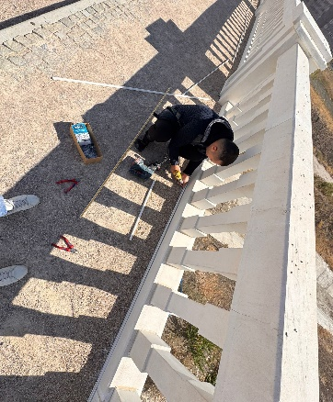
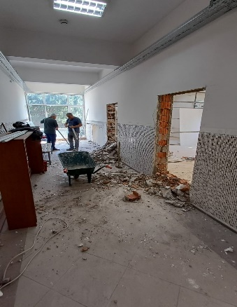
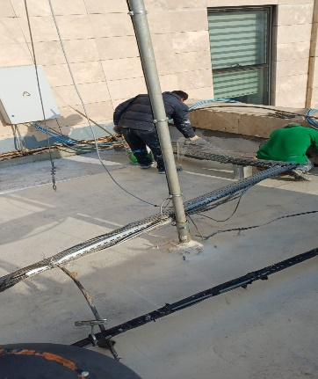
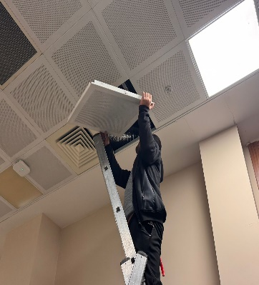
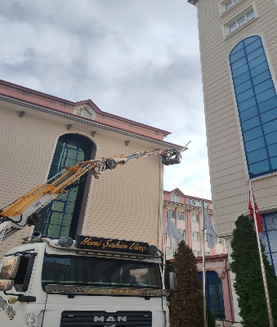
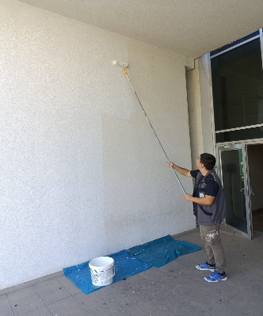
a. 2025 Yılı İçerisinde Gerçekleştirilen Bazı Faaliyetlere Ait Görseller
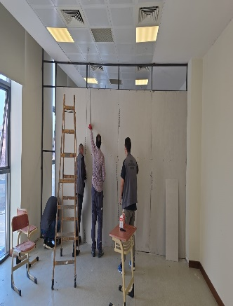
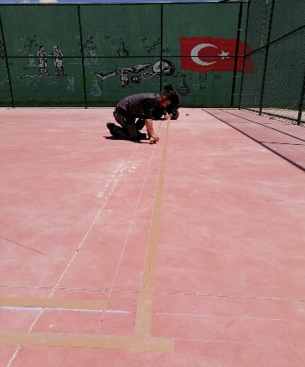
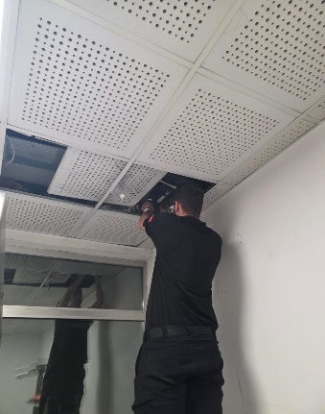
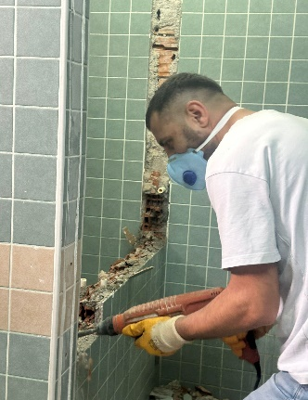
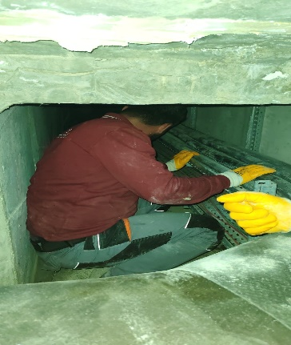
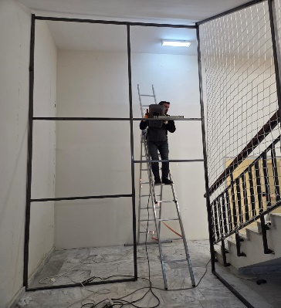

- Sunulan Hizmetlere Ait Bilgi
Bakım ve Onarım Müdürlüğünce periyodik bakımlar ve yapım işlerinin dışında teknik personeller tarafından 2025 yılında 4159 ATS (Arıza Takip Sistemi) ve 82 resmi yazı ile gelen arıza taleplerine istinaden müdahale edilerek sonuçlandırılmış ayrıca teknik personeller tarafından tespit edilip müdahale edilen yaklaşık 1500 arıza giderilmiştir.

3. Ağaçlandırma Ve Çevre Düzenleme Şube Müdürlüğü
a. 2025 Yılı İçerisinde Gerçekleştirilen Bazı Faaliyetlere Ait Görseller
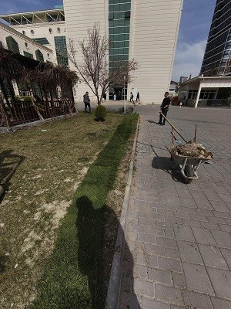
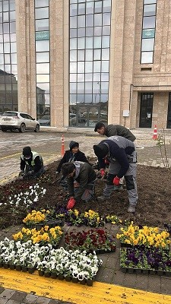
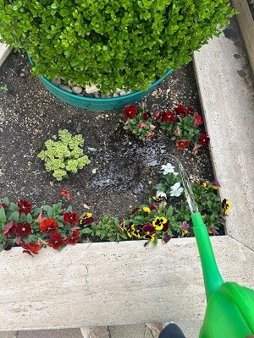
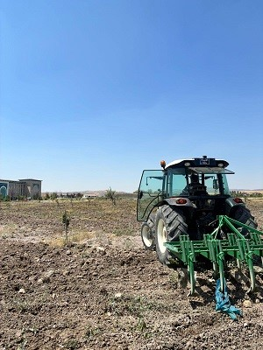
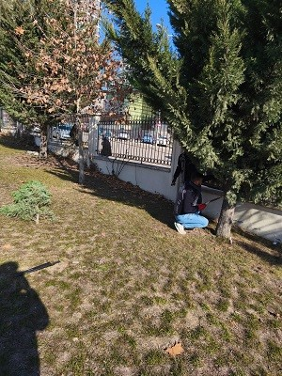
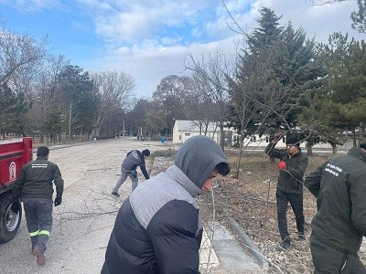
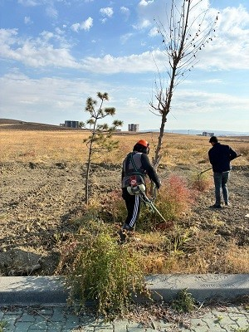
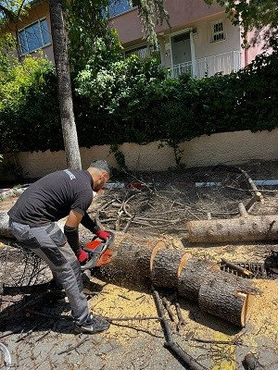
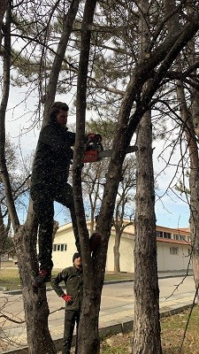
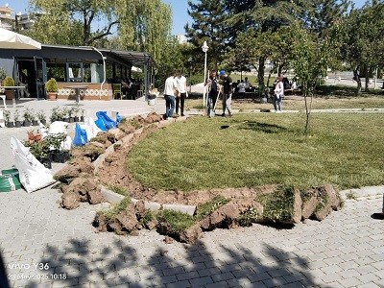
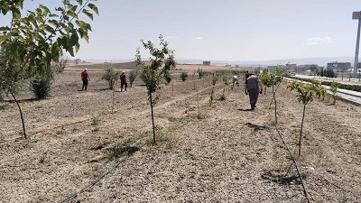
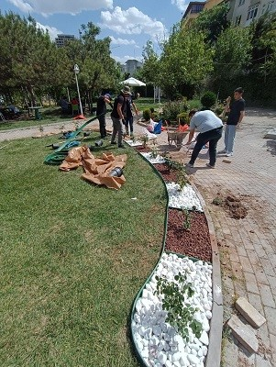

- Sunulan Hizmetlere Ait Bilgi
Üniversite yerleşkelerinde 2025 yılı boyunca yürütülen çevre düzenleme ve peyzaj çalışmaları kapsamında; çim biçimi ve yabani otla mücadele faaliyetleri 150nin üzerinde uygulama ile gerçekleştirilmiş, yaklaşık 1500 dönüm alanda toprak işleme yapılmıştır. Yeşil alan altyapısının güçlendirilmesi amacıyla 2000 metre ana sulama hattı ve 22000 metre damlama sulama sistemi kurulmuş; sulama, bakım ve onarım çalışmaları haftalık ve periyodik olarak sürdürülmüştür. Bu süreçte yaklaşık 5000 ağaçta budama, tehlike arz eden ağaçların kontrollü kesimi ile 1150 adet fidan dikimi gerçekleştirilmiş; peyzaj alanlarının oluşturulması, iç mekân bitki bakımları, makine bakım-onarım faaliyetleri ve birimlere sağlanan lojistik destek hizmetleri tüm yerleşkelerde planlı ve etkin biçimde yürütülmüştür.

6-Yönetim ve İç Kontrol Sistemi
Daire Başkanlığımız, 124 sayılı Yükseköğretim Üst Kuruluşları ile Yükseköğretim Kurumlarının İdari Teşkilatı Hakkında Kanun Hükmünde Kararname’nin ilgili maddelerine istinaden Üniversite idari teşkilatı içerisinde kurulmuş ve hiyerarşik olarak Genel Sekreterlik ve Rektörlük makamına bağlı faaliyetlerini yürütmektedir. Birimin en üst yöneticisi daire başkanı olup temelde dört şubeye ayrılmıştır. Bunlar Etüt, Proje ve Yapım İşleri Şube Müdürlüğü, İhale ve İdari İşler Şube Müdürlüğü, Bakım ve Onarım Şube Müdürlüğü ve Ağaçlandırma ve Çevre Düzenleme Şube Müdürlüğü şeklindedir.
Daire Başkanlığımızda 5018 sayılı Kamu Mali Yönetimi ve Kontrol Kanunu doğrultusunda İç Kontrol esaslarına göre gerekli kontrol süreçleri işletilmektedir. Kamu gelir, gider, varlık ve yükümlülüklerinin etkili, ekonomik ve verimli bir şekilde yürütülmesini, varlık ve kaynakların korunmasını, kayıtların doğru ve tam olarak tutulmasını, mali bilgi ve yönetim bilgisinin zamanında ve güvenilir olarak üretilmesini amaçlayan iç kontrol sistemi yürüttüğümüz faaliyetleri ayrılmaz bir parçası olarak görülerek, bu doğrultuda Üniversitemiz Kamu İç Kontrol Standartlarına Uyum çalışmaları kapsamında hazırlanan İç Kontrol Eylem Planı ile paralel olarak gerekli çalışmalar yapılmaktadır.

II- AMAÇLAR VE HEDEFLER
A-Temel Politika ve Öncelikler
Üniversitemizin ve ülkemizin ekonomik koşullarını da dikkate alarak; ülkemizdeki ve dünyadaki gelişmeleri en iyi şekilde değerlendirerek Üniversitemizin Stratejik Planı ve Gelişim Planı doğrultusunda öngörülen eğitim, araştırma, idari, spor ve sosyal tesisler ile bunların altyapı tesislerinin projelerini yapmak/yaptırmak,
Stratejik Plan ve Gelişim Planı doğrultusunda projelendirilen idari, eğitim, spor ve sosyal tesisler ile bunların altyapı tesislerinin ihalelerini tüm yasal mevzuata uygun olarak gerçekleştirmek,
İhale edilen idari, eğitim, spor ve sosyal tesisler ile bunların altyapı tesislerinin yapım sürecinin, yasal mevzuata ve mühendislik ilkelerine uygun olarak yürütülmesini ve sonuçlandırılmasını sağlamak,
Kaynakların etkin ve verimli kullanılması için gerekli tüm önlemleri almak ve uygulamak,
Stratejik plan, Gelişim Planı, Performans Programı, Yatırım Programı vb.de belirlenen hedeflere ulaşmak için tüm çabayı göstermek.

B-İdarenin Stratejik Planında Yer Alan Amaç ve Hedefler
Daire Başkanlığımızın sorumluluğunda olan Stratejik Amaçlarımız;
 | Yerleşke Alanına Yönelik Stratejik Amaçlar, Hedefler, Faaliyetler ve Performans Göstergeleri
Alan | Yerleşke alanına yönelik stratejik amaçlar, hedefler, faaliyetler ve performans göstergeleri
Amaç | Eğitim-Öğretim kalitesinin artırılması için altyapı, üstyapı ve peyzaj çalışmalarının gerçekleştirilmesi

Daire Başkanlığımızın sorumluluğunda olan Stratejik Hedeflerimiz;
 | Yerleşke Alanına Yönelik Stratejik Amaçlar, Hedefler, Faaliyetler ve Performans Göstergeleri
Hedef 1 | Merkezî Altyapı Çalışmalarının Tamamlanması
Strateji | Mevcut enerji, su ve kanalizasyon hatlarının modernize edilerek kesintisiz hizmetinin sağlanması
Hedef 2 | Eğitim-Öğretim Binalarının, Sosyal Alan ve Spor Tesislerinin Tamamlanması
Strateji 1 | Devam eden ve projelendirilen eğitim-öğretim binalarının inşaat süreçlerini hızlanılarak hizmete alınması
Strateji 2 | Erişilebilirlik: Mevcut tüm fiziki alanların ve yapıların ‘‘ Engelsiz Üniversite” kriterlerine uygun hale getirilmesi.
Strateji 3 | Öğrenci odaklı sosyal donatı alanları ve modern spor tesislerinin inşa edilerek yerleşke yaşam kalitesinin artırılması.

III- FAALİYETLERE İLİŞKİN BİLGİ VE DEĞERLENDİRMELER

- Mali Bilgiler
- Bütçe Uygulama Sonuçları
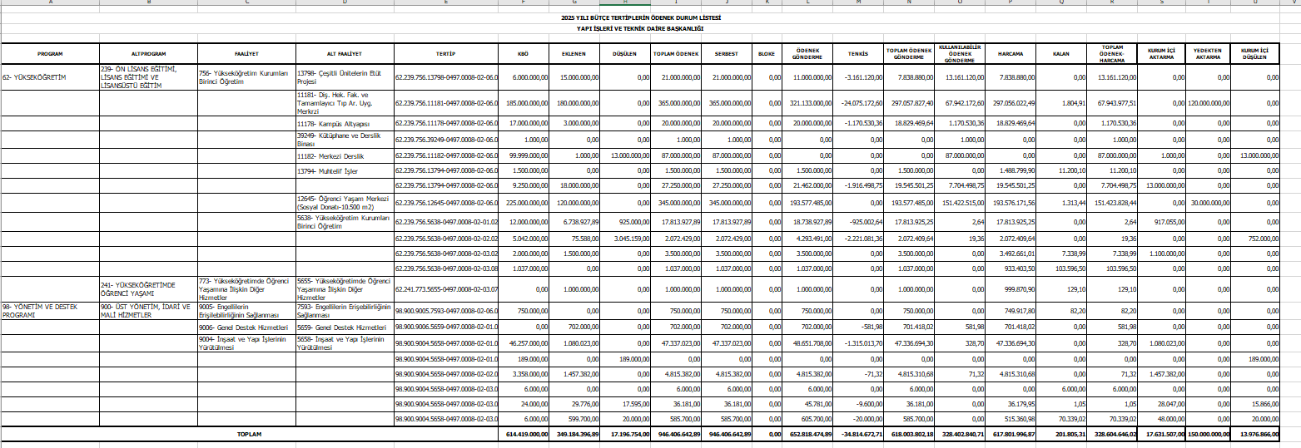
- Temel Mali Tablolara İlişkin Açıklamalar
- Performans Bilgileri
- Program, Alt Program, Faaliyet Bilgileri
- Performans Sonuçlarının Değerlendirilmesi
- Alt program göstergeleriyle ilgili gerçekleşme sonuçları ve değerlendirmeler
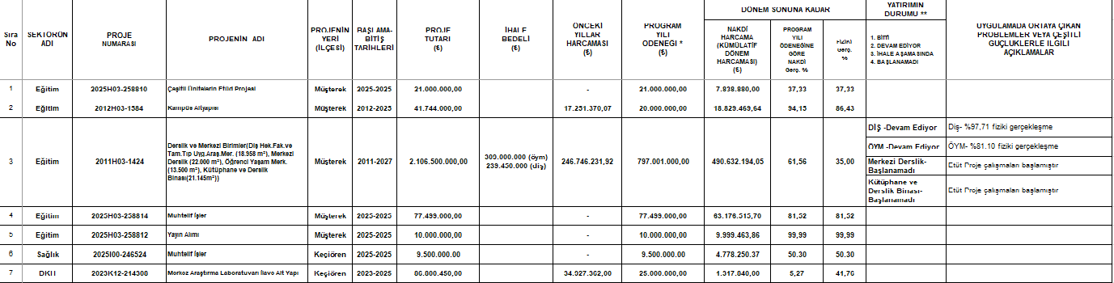
- Performans denetim sonuçları

- Performans Sonuçlarının Değerlendirilmesi

2025 Yılı Aralık Ayı
Öğrenci Sayısı | 27.259 | Aralık Ayı Verileri | Öğrenci Başına Düşen Alan
Sosyal Donatı Alanı |  | 24.660,25 m² | 0,90
Eğitim + Araştırma Alanları Toplam Miktarı (m²) |  | 55.027,67 m² | 2,02
Kapalı Alan |  | 241.713,82 m² | 8,87

4-Performans Bilgi Sisteminin Değerlendirilmesi

Başkanlığımızda birimimize özel performans bilgi sistemi bulunmamaktadır. Üniversitemizin genel performans sonuçları e-bütçe ve buna bağlı olarak çalışan sistemler üzerinden kontrol edilmektedir. Başkanlığımız görev gerekleri yatırım planları kapsamında yapılan işlerle ilgili performans sonuçları ilgili kurumlarda kullanılan sistemler üzerinden kontrol edilmektedir. Bunlar; ihaleler için EKAP (Elektronik Kamu Alımları Platformu), İlde yapılan yatırımlar için, İl Yatırım İzleme Sistemi (İLYAS) ve yatırım takipleri için, Cumhurbaşkanlığı Strateji ve Bütçe Başkanlığı Kamu Yatırımları Bilgi Sistemi (KaYa)’dir.

IV. KURUMSAL KABİLİYET VE KAPASİTENİN DEĞERLENDİRİLMESİ
A- Üstünlükler
Yapı işleri, bakım-onarım, çevre düzenleme ve teknik hizmetler alanlarında kurumsal tecrübe ve uygulama birikimi bulunmaktadır.
4734 ve 4735 sayılı mevzuat başta olmak üzere ilgili ihale ve sözleşme mevzuatına hâkimiyet yüksektir.
Etüt–proje, uygulama, kontrol ve kabul süreçlerinin kurum bünyesinde yürütülebilmesi, işlerin zamanında ve etkin takibini sağlamaktadır.
Yerleşkelerin coğrafi yayılımına rağmen, süreç yönetimi ve koordinasyon kabiliyeti gelişmiştir.
İç kontrol, risk yönetimi ve raporlama süreçlerine ilişkin kurumsal farkındalık ve uygulama altyapısı mevcuttur.
Mevcut fiziki alanlar yürütülen faaliyetleri asgari düzeyde karşılayacak yeterliliktedir.
B- Zayıflıklar
Personel sayısının, yerleşke sayısı ve hizmet çeşitliliği ile orantılı olmaması, iş yükünü artırmaktadır.
Teknik ve yardımcı personel sirkülasyonu (emeklilik, istifa vb.) nedeniyle kurumsal süreklilik zaman zaman etkilenmektedir.
Fiziki mekânların bir kısmı, artan iş hacmi ve yeni görev alanları karşısında kapasite açısından sınırlı kalabilmektedir.
Aynı anda yürütülen çok sayıda proje ve bakım-onarım faaliyeti, önceliklendirme ve zaman yönetimini zorlaştırabilmektedir.
Bütçe ödeneklerinin sınırlılığı, bazı yatırımların etaplar hâlinde gerçekleştirilmesini zorunlu kılmaktadır.
C- Değerlendirme
Başkanlığın kurumsal kabiliyeti; mevzuata uygunluk, teknik yeterlilik ve süreç yönetimi açısından güçlü bir yapıya sahiptir. Mevcut insan kaynağı ve fiziki imkânlar, temel hizmetlerin yürütülmesini sağlamakla birlikte; üniversitenin büyüyen yapısı, artan yerleşke sayısı ve genişleyen görev alanları dikkate alındığında, kapasitenin güçlendirilmesine ihtiyaç duyulduğu değerlendirilmektedir. Bu kapsamda, mevcut üstünlüklerin korunarak zayıf yönlerin giderilmesine yönelik planlı ve sürdürülebilir adımlar önem arz etmektedir.
V. ÖNERİ VE TEDBİRLER
Teknik, yardımcı ve saha personeli ihtiyacının karşılanmasına yönelik personel planlaması ve talep süreçlerinin güçlendirilmesi.
Kurumsal hafızanın korunması amacıyla iş ve süreçlere ilişkin standart dokümantasyon ve rehberlerin güncellenmesi.
Eğitim, mevzuat takibi ve mesleki gelişim faaliyetlerinin düzenli olarak sürdürülmesi.

